Использование здоровьесберегающих технологий в работе учителя-логопеда и воспитателя с детьми, имеющими нарушения речи и опорно-двигательного аппарата в летний период.
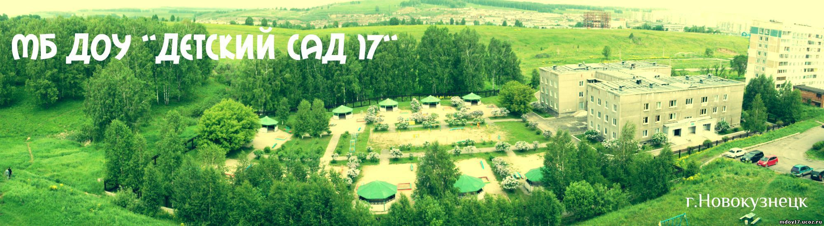Наш детский сад посещают дети с нарушением речи, неврологическими расстройствами, недоразвитием психических функций и процессов и заболеванием опорно – двигательного аппарата (нарушение осанки, плоскостопие, Детский Церебральный Паралич). Поэтому вопрос комплексного подхода к коррекции речевого и психического развития, укрепление и сохранение детского здоровья является для нас актуальным в течение всего года, включая и летний период.
Для осуществления лечебно – оздоровительных и коррекционных мероприятий, разработана соответствующая система работы. Успех коррекционно – оздоровительной работы с детьми, зависит от слаженности и преемственности в работе учителя – логопеда и воспитателя. В течение всего года, включая и летний период, в работу учителя – логопеда и воспитателя мы включаем здоровьесберегающие технологии. Подбор элементов различных здоровьесберегающих технологий зависит от возрастных, индивидуальных, психофизиологических особенностей каждого ребенка. Последовательность включения таких технологий в коррекционную работу меняется в зависимости от периода обучения, темы занятий, лексической темы. Система работы по здоровьесберегающим технологиям отражена в планах, в индивидуальной и индивидуально – подгрупповой работе, а также разработаны картотеки игр и упражнений для коррекции речи, зрения, дыхания, мелкой и общей моторики, динамических пауз, физминуток по всем направлениям.
Наше учреждение имеет удачное расположение. Участки находятся в окружении: березовая роща, пение птиц, шелест листьев, солнце,…… а это в свою очередь психологический настрой, развитие эмоциональных и познавательных процессов.
Летнюю работу с детьми мы продолжаем называть оздоровительной, и она имеет свою специфику. Мы стараемся использовать благоприятные для укрепления здоровья детей условия летнего времени и добиваемся, чтобы ребёнок окреп, поправился и закалился, чтобы каждый день был наполнен интересным содержанием, и воспоминания о летнем времени, играх, прогулках, праздниках и развлечениях ещё долго радовал ребенка.

ЛЕТО – это маленькая
жизнь….!!!

Летом продолжаем использовать здоровьезберегающие технологии для коррекции речи и профилактики заболеваний опорно – двигательного аппарата. Все виды технологий переносятся на воздух. Каждому виду отводится место и время в распорядке дня. Я расскажу о некоторых видах здоровьесберегающих технологий.

- Песочная терапия

– с помощью этой терапии ребенок может расслабиться, успокоиться. Трогая руками песчинки, ребёнок развивает мелкую моторику рук.
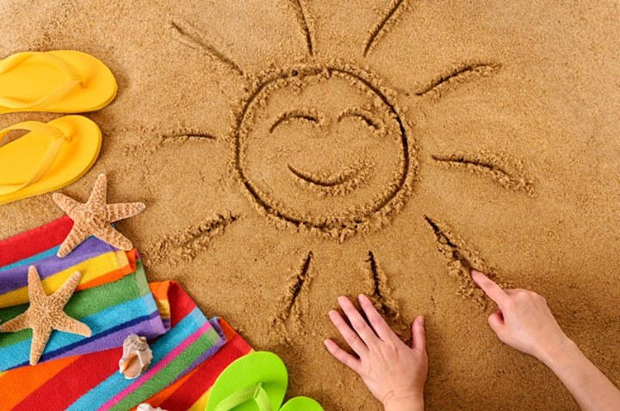
Игра «Песочная ванна»
Цель: профилактика плоскостопия, формирование слоговой структуры слова.
Ход: Готовим неглубокую лунку в песке, на дно кладём специальные валики, дети опускают ножки в лунку, и первый вариант – катают валики, и второй вариант – присыпаем ножки песком, и предлагаем ритмично проговаривать потешки. ( Пример: Та - ра – ра, та - ра – ра! Ушли кони со двора! Дон-дон, дон-дон, загорелся Кошкин дом!)
Всё время контролируем осанку детей.
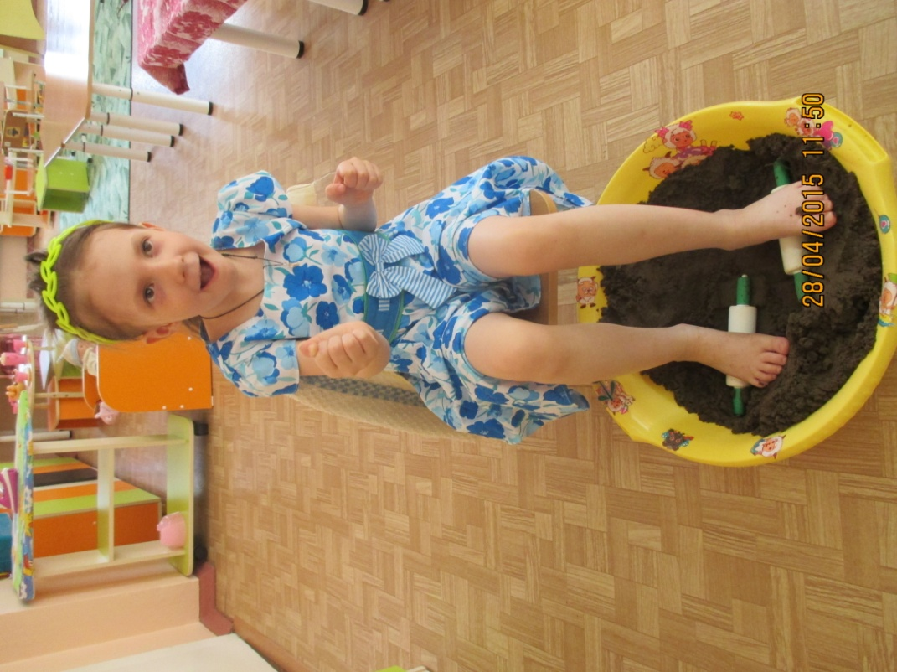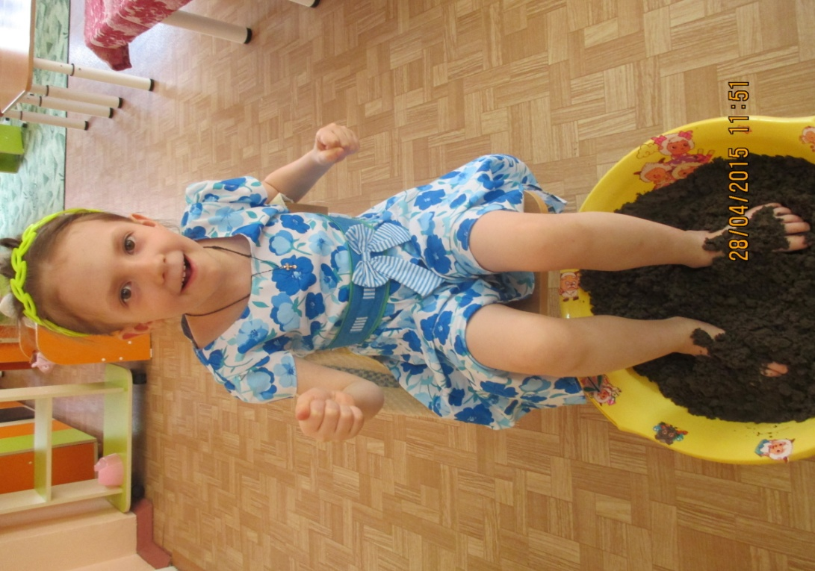
Игра «Найди и опиши»
Цель: Развитие мелкой моторики; закрепление умений описывать предметы.
Ребёнок стоит на гимнастическом массажёре.
Инструкция: Опусти руки в песок и найди предмет. Расскажи, что ты знаешь о нём.
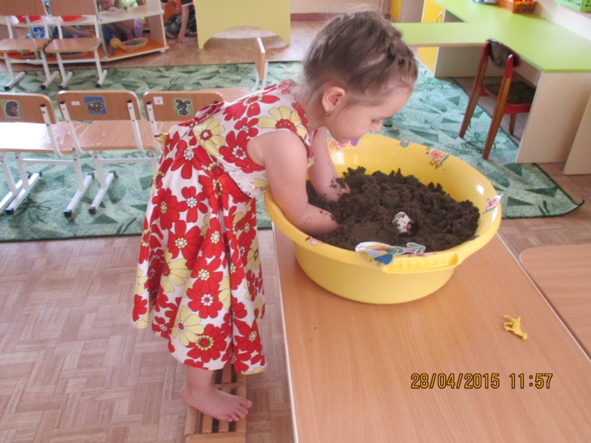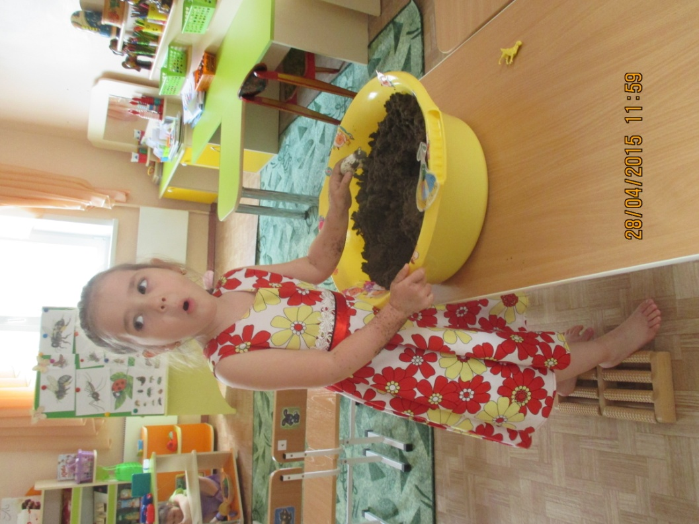

- Снеготерапия.

Материалы: содержимое памперса, вода, ёмкость для разведения.
Игра «Придумай сказку»
Цель: развитие диалогической речи, воображения, фантазии, умения драматизировать сказку.
Ход: Предлагаем ребёнку слепить снежок и представить, что это, какое – нибудь животное, а затем придумать сказку. Число персонажей может увеличиваться.
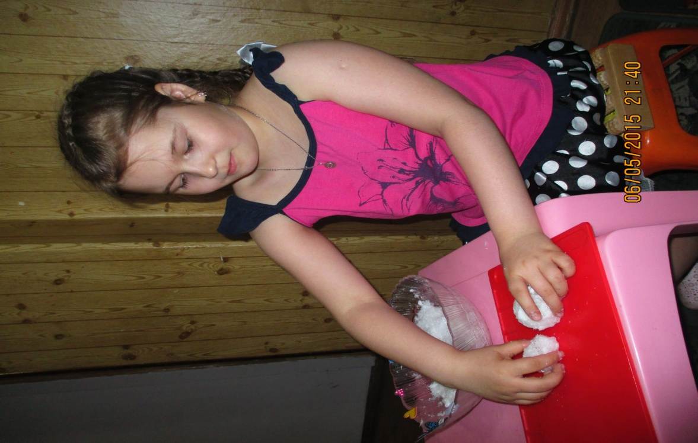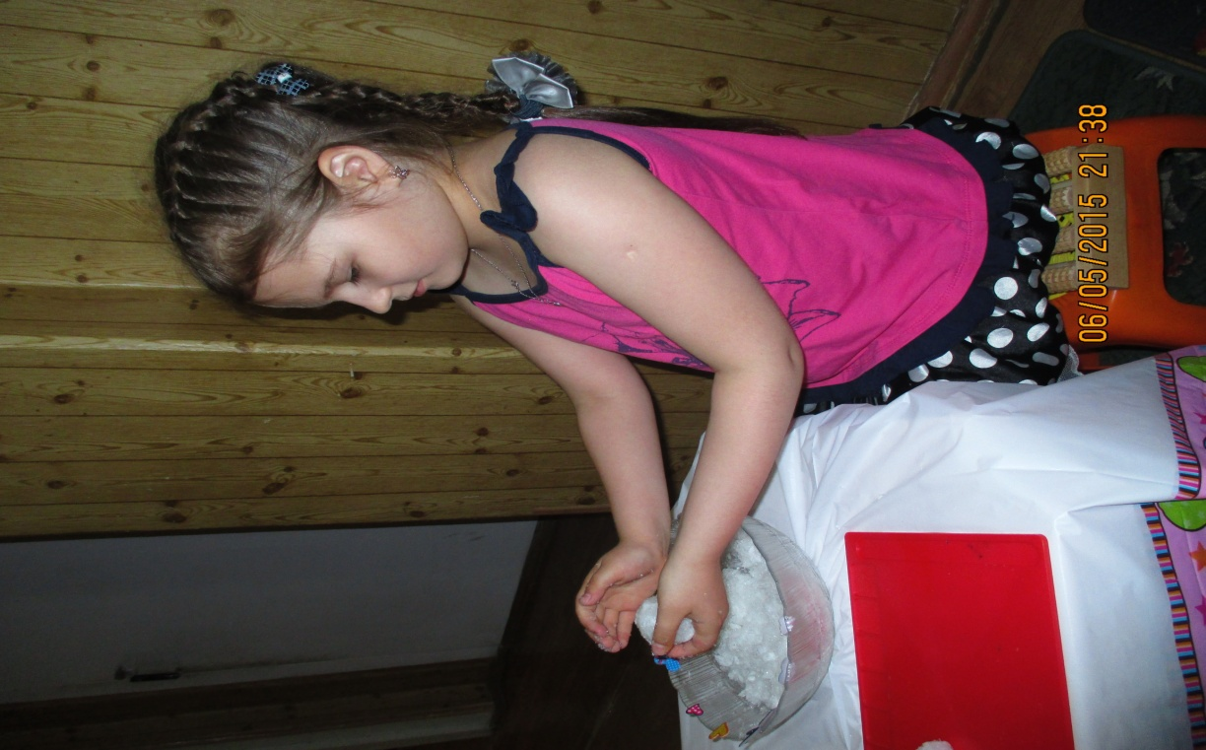
Игра «Холодно»
Цель: Согласование прилагательных в роде и числе
Инструкция: Опусти руку в снег и найди предмет, назови его со словом холодно. Например: холодный цветок, холодная лиса. Второй вариант – слепи столько снежков, сколько слогов в этом слове. Например: «Лиса» - 2 слога, значит слепить надо 2 снежка.
Ребёнок сидит на шершавой поверхности. Следим за осанкой.

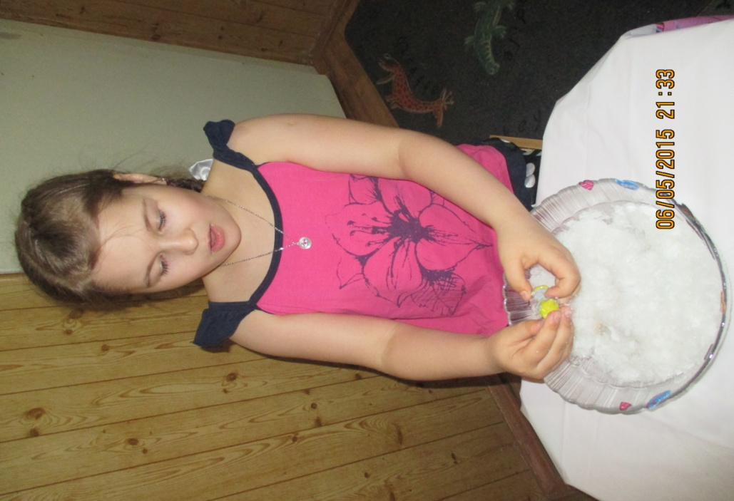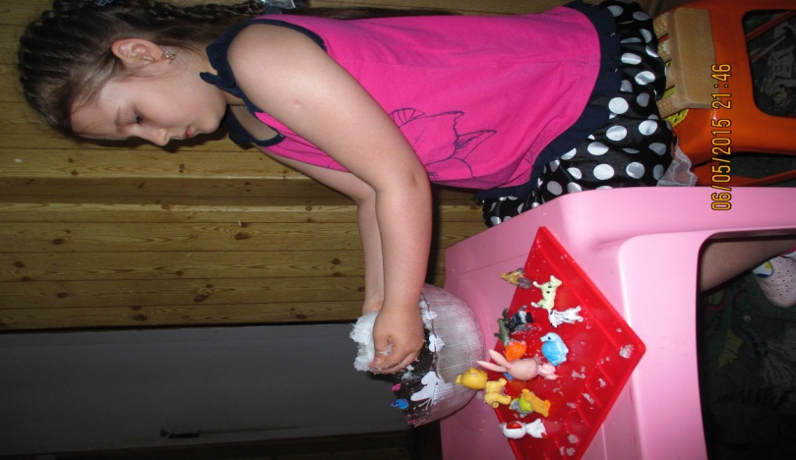

- Водотерапия
Цель: разгрузить эмоциональную сферу ребенка. Создать эмоционально – радостный настрой.
Игра «Собери кольца»
Цель: укрепление мышц ног, развитие цепкости пальцев ног, профилактика плоскостопия, обогащение словаря прилагательных.
Ход: Опускаем водонепроницаемую картинку с изображением животного в ёмкость с водой и туда же помещаем кольца от пирамидки (деревянной). Ребёнок опускает ноги в воду, смотрит на картинку и называет признаки. Например: Медведь, – какой он? Неуклюжий, косолапый, большой и т.д..
Ребёнок сидит на шероховатой поверхности. Следим за осанкой.
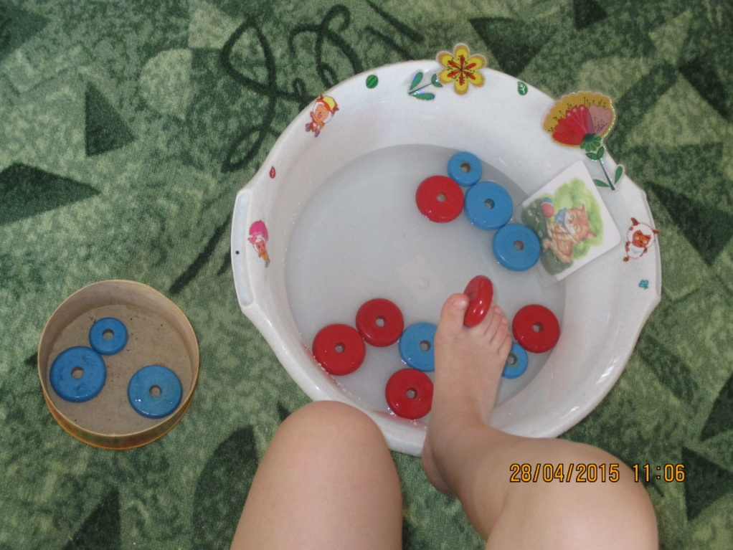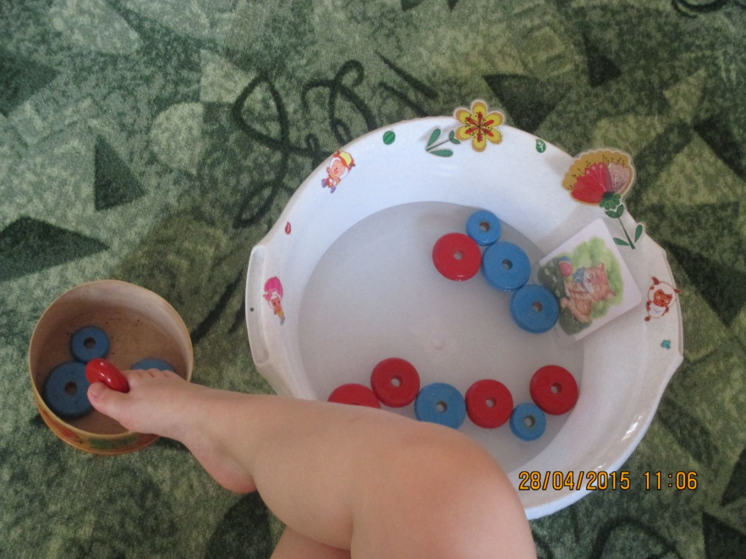
Игра «Достань клад»
Цель: Развитие мелкой моторики, укрепление осанки, закрепление знаний о звуках.
Инструкция: Собери синие камешки с морского дна, и клади их в шкатулку, называя согласный звук. Ребёнок сидит на тренажёре. Следим за осанкой.
По аналогии, гласные звуки, мягкие согласные, твёрдые согласныё. Также по аналогии можно по всем лексическим темам.
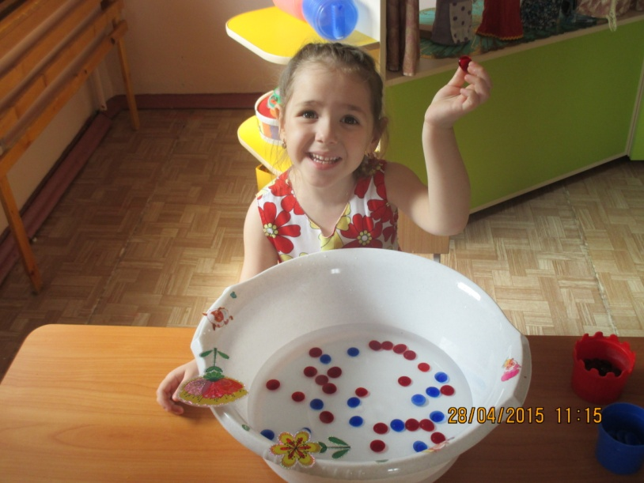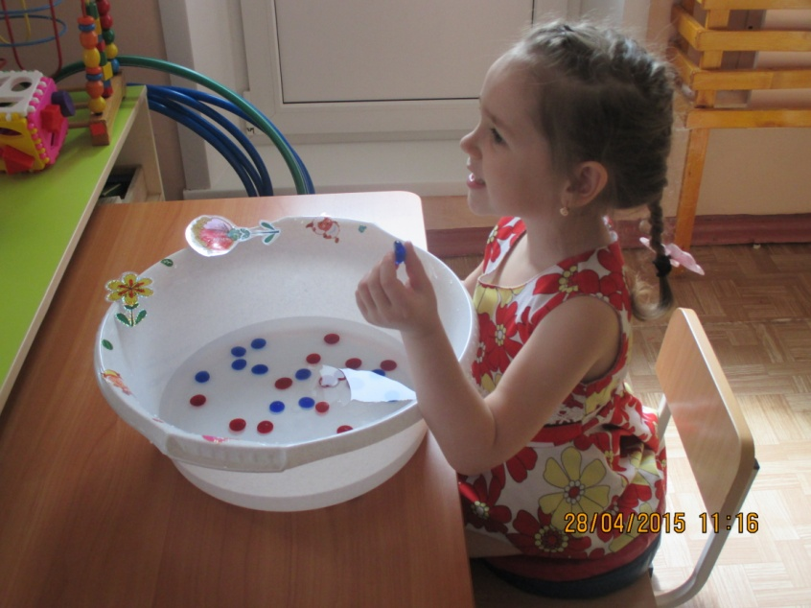
Игра «Картинки под водой». Интерес у детей вызывают рассматривание картинок под водой.
Цель: укрепление мышц спины, составление предложений по картинкам.
Ход: Сидя на тренажёре, ребёнок смотрит картинки под водой и составляет предложения.
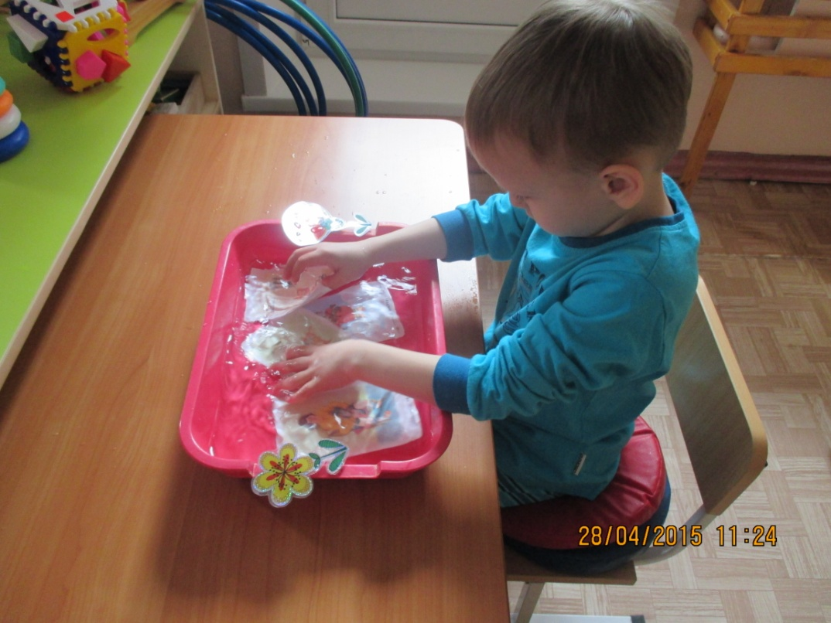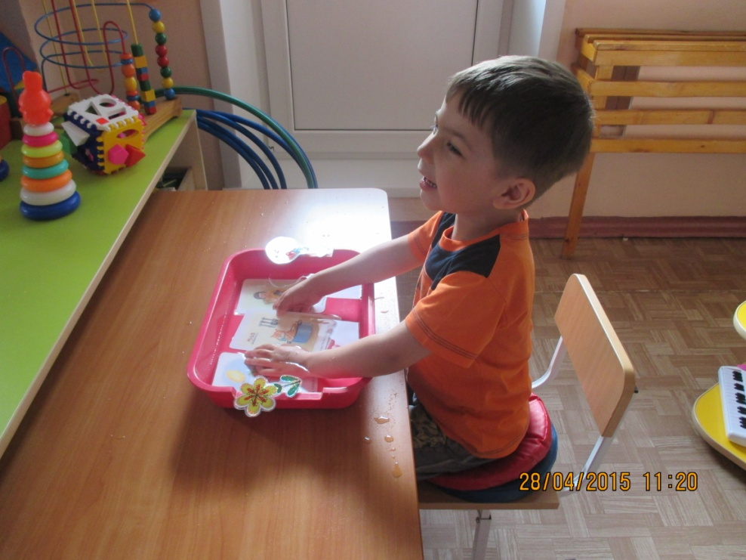

Игра «Наоборот»
Цель: профилактика плоскостопия, и называние слов с противоположным значением.
Ход: дети в паре садятся напротив друг друга, опускают в ёмкость ноги. Один ребёнок называет слово, другой называет противоположное ему значение, одновременно цепляясь пальчиками ног. Например: «Горячий – холодный»
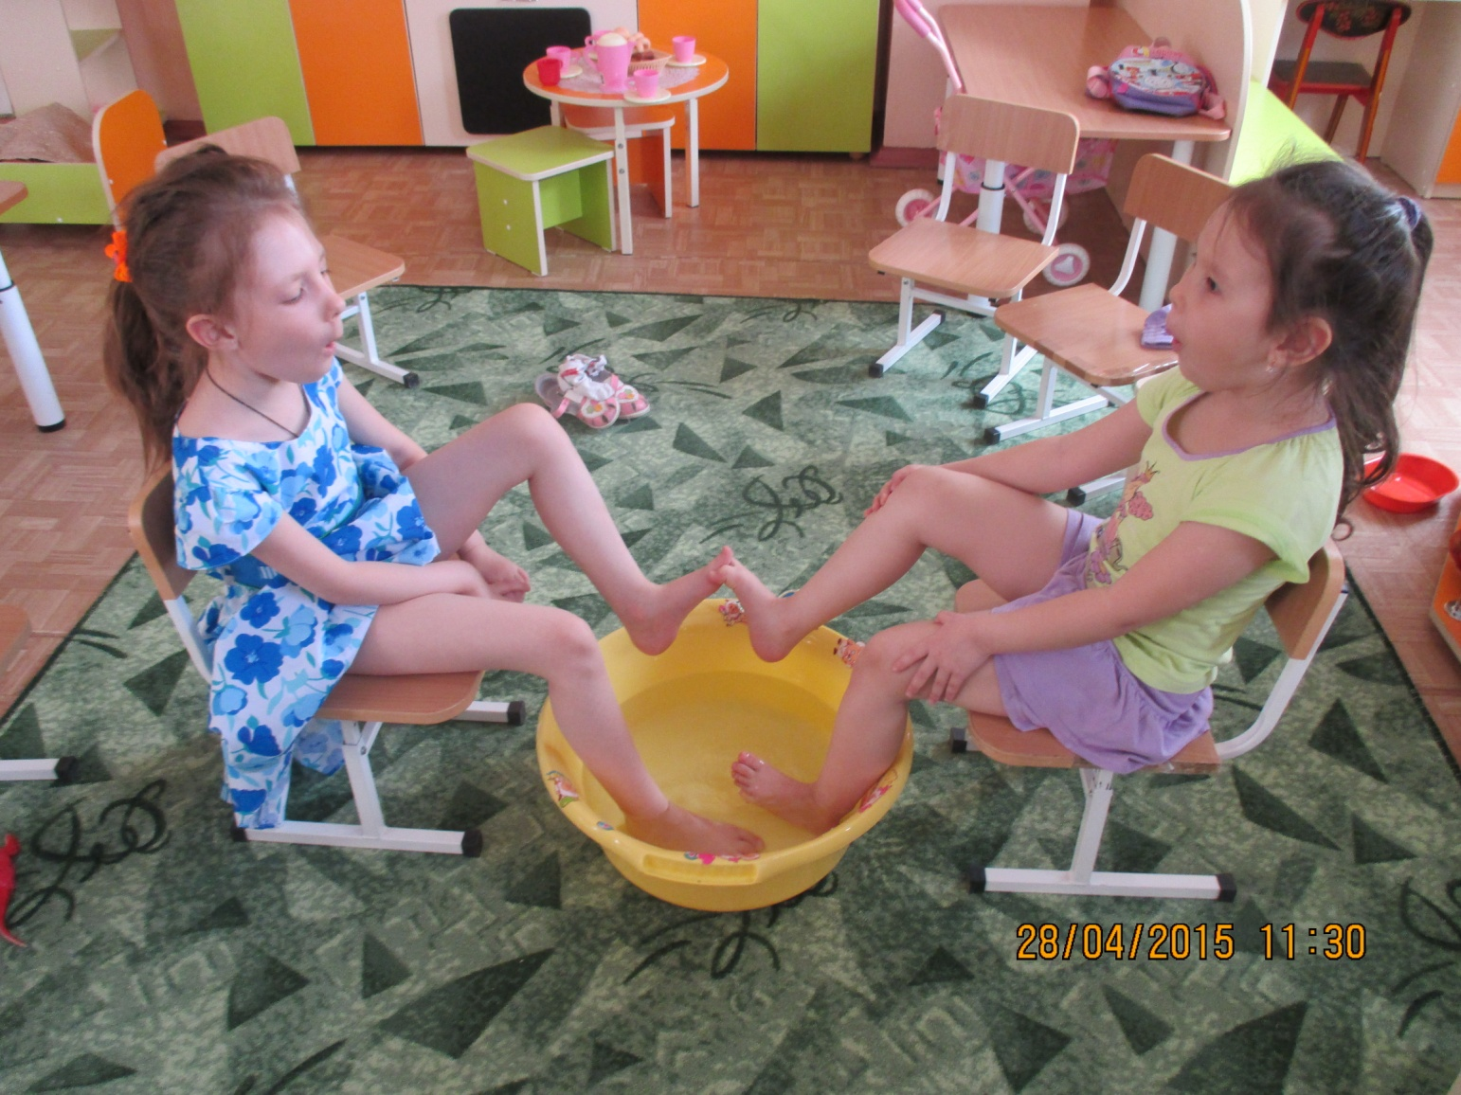
- Босохождение
Хождение по шелковистой травке, шершавому гравию, тёплому песочку развивает у детей положительные эмоции, является отличным массажем и профилактикой плоскостопия.
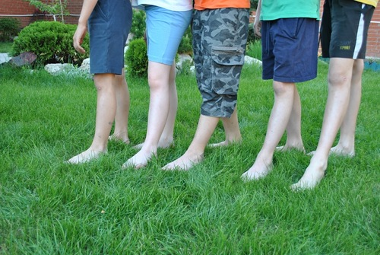
Игра «Твёрдомягко»
Цель: укрепление мышц ног, профилактика плоскостопия и осанки, ориентировка в пространстве, слуховое восприятие.
Инструкция: Если услышите съедобное, то ходите по траве, если несъёдобное, то встаёте на заплатку (с массажным действием).
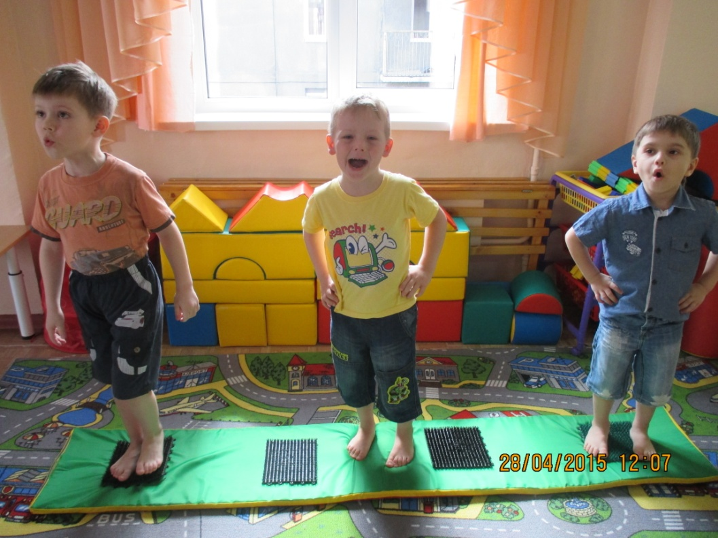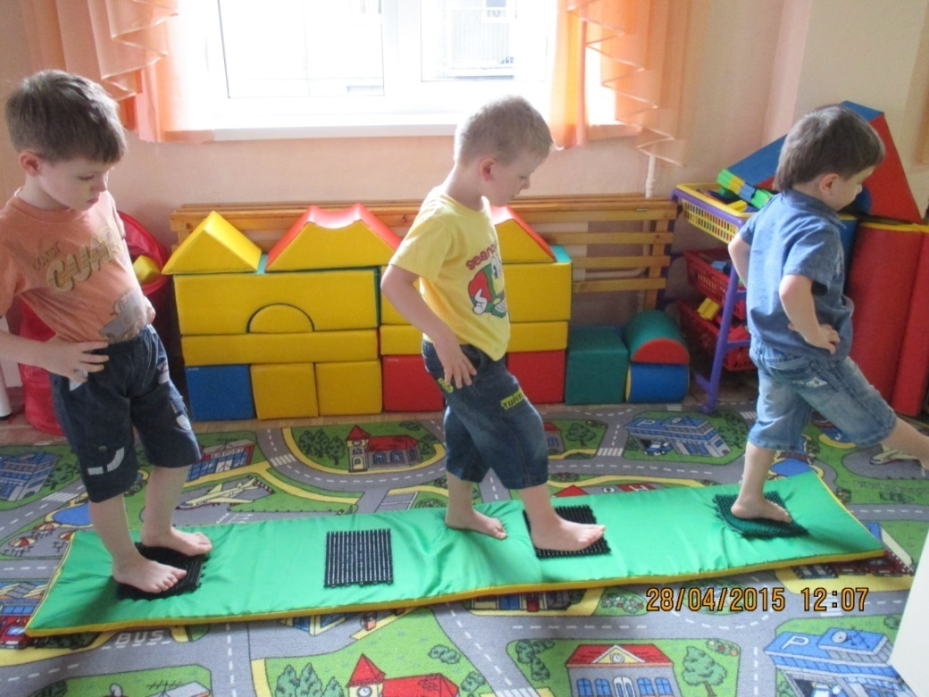
Игра «Прокатись на самокате»
Цель: профилактика плоскостопия, закрепление умения отгадывать загадки и находить отгадки.
Ход: ребёнку предлагаем валик – это самокат, кладём на траву. Загадываем загадку. На расстоянии от ребёнка кладем картинки, одна из них – это отгадка. Ребёнок, стоя одной ногой на валике, а другой, отталкиваясь, должен прокатить под ногой свой самокат, до картинки – отгадки.
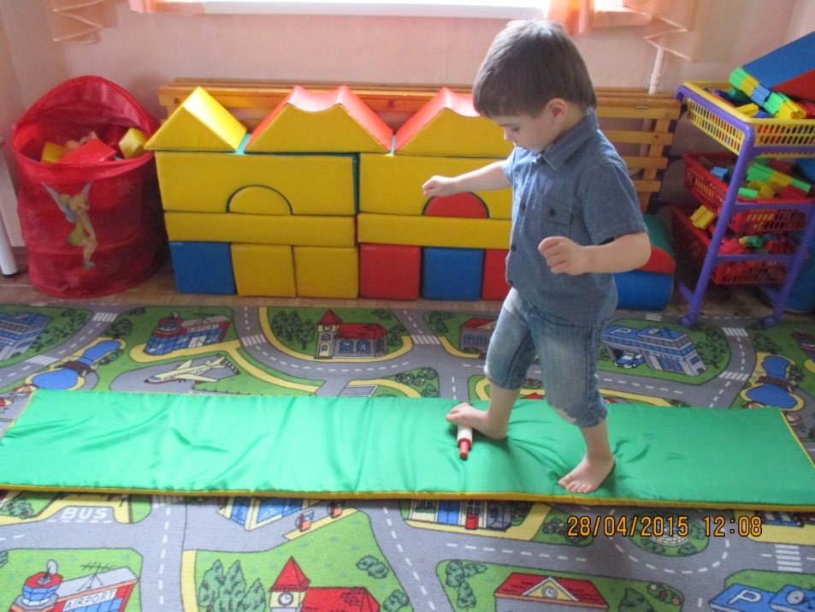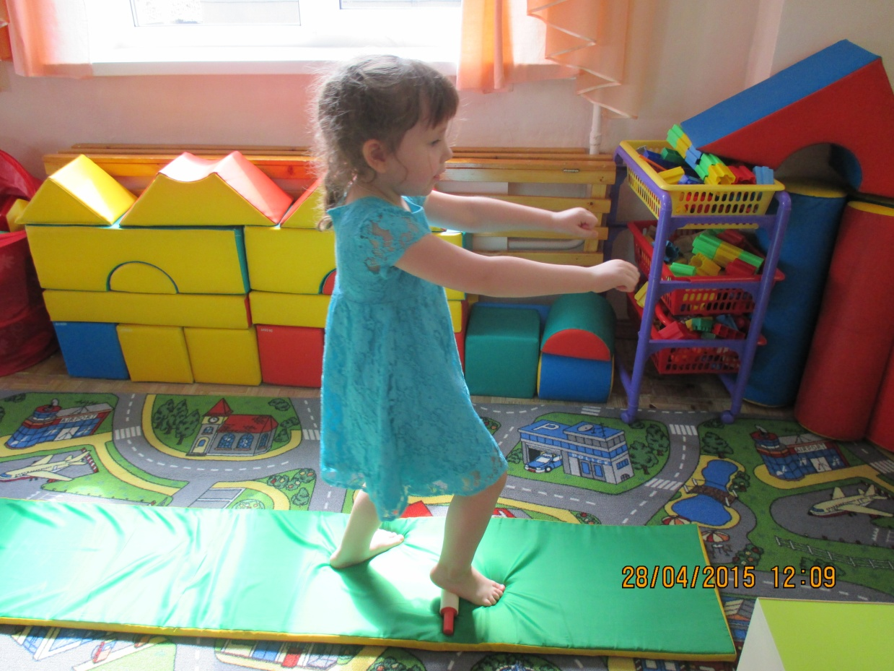

- Логопедические минутки
выступают в качестве увлекательного задания, быстро организуют детей, активизируют зрительное и слуховое внимание.

Игра «Лабиринт»
Цель: развитие мелкой моторики, автоматизация звука.
Ход: ребёнок проводит пальчиком по поверхности, имеющие различную текстуру, и проговаривает звук. Например: «Р».

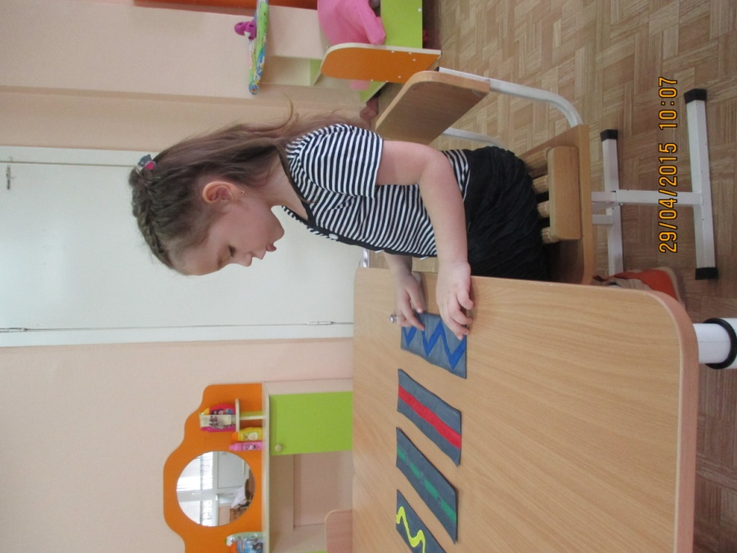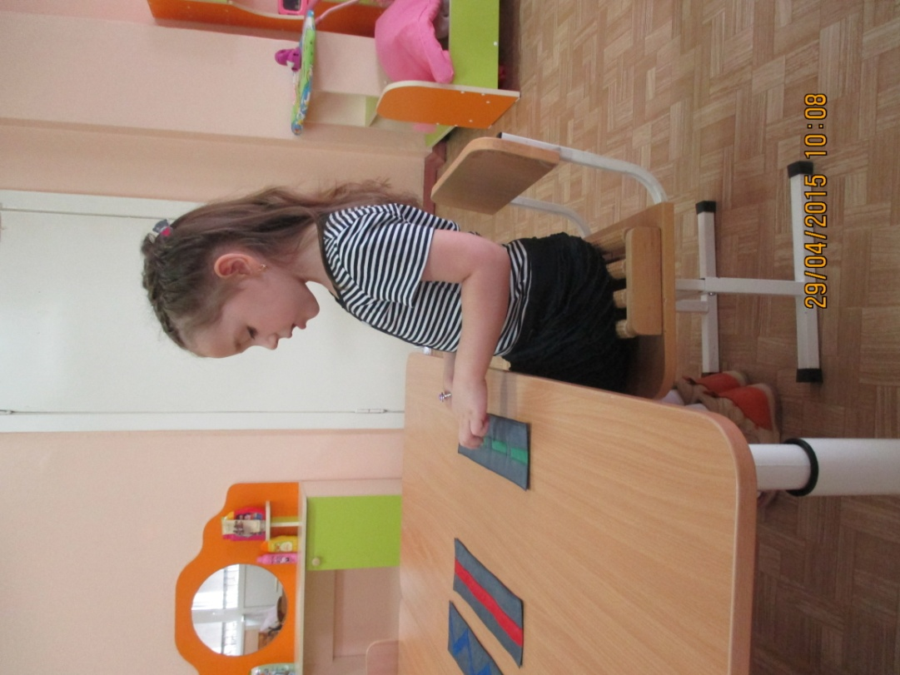

Постановка звуков на ортопедическом мяче выносится на воздух.
Ход: В положении «Сидя на мяче» происходит коррекция осанки и функции равновесия
В положении «Лежа на мяче» расслабляется шейный и грудной отделы позвоночника, легче и быстрее идет постановка шипящих звуков и соноров.
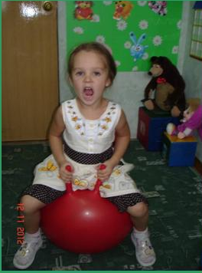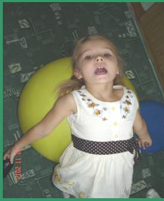
- Игры в движении
На воздухе проводим игры в движении и подвижные игры для координированных действий во взаимосвязи с речью.
Игра «Поезд»
Вагончики зеленые бегут, бегут, бегут
А круглые колесики все тук, да тук, да тук.
(Дети встают друг за другом и имитируют движение поезда).

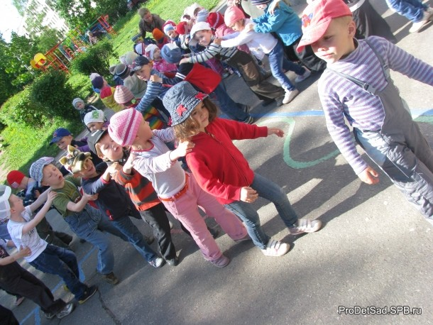

Также включаем игры с проговариванием слогового ряда, имитацией движений, одновременном отрабатывании слогового ряда.
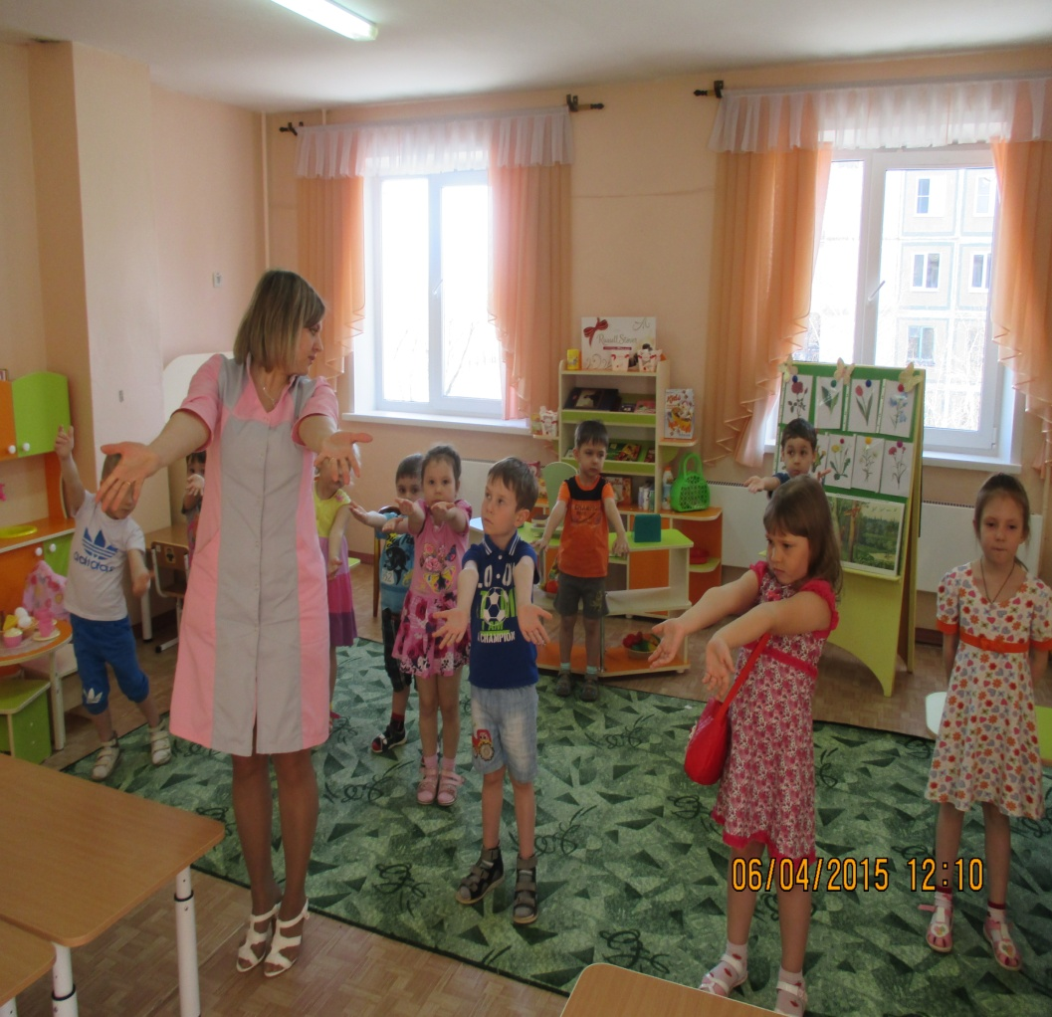
Игра «Гуси»
Гуси – гуси!
Га-га-га!
Пить хотите?
Да-да-да!
Гуси – гуси, вот вода!
Га – га – га! Га - га – га!
Так бегите все сюда!
(Дети бегут к водящему)

- Игры с мячом
Они побуждают к общению, развивают и нормализуют эмоционально-волевую сферу, развивают общую и мелкую моторику, развивают фонематическое восприятие и способствуют закреплению правильного произношения, дифференциации звуков.
Игра «Назови ласково»
Игра «Живое – не живое»
Игра «Мяч бросай, животное называй!» и т.д.

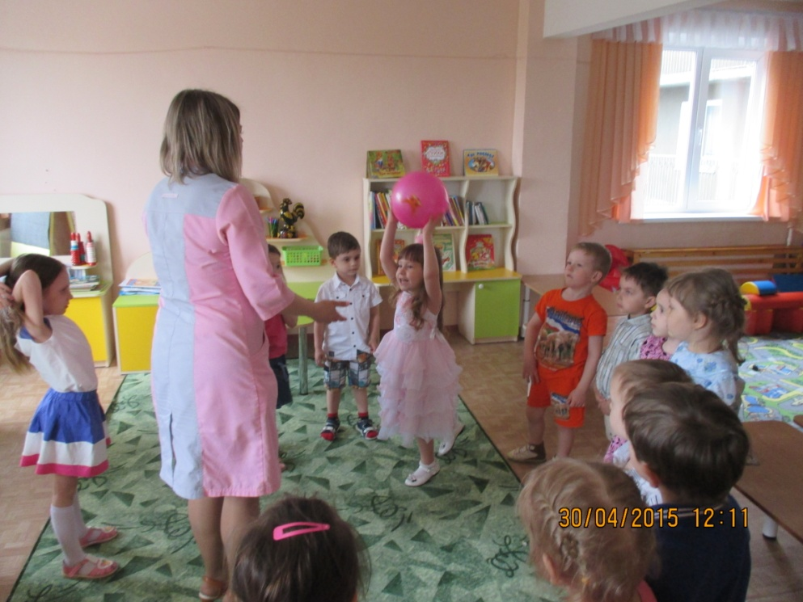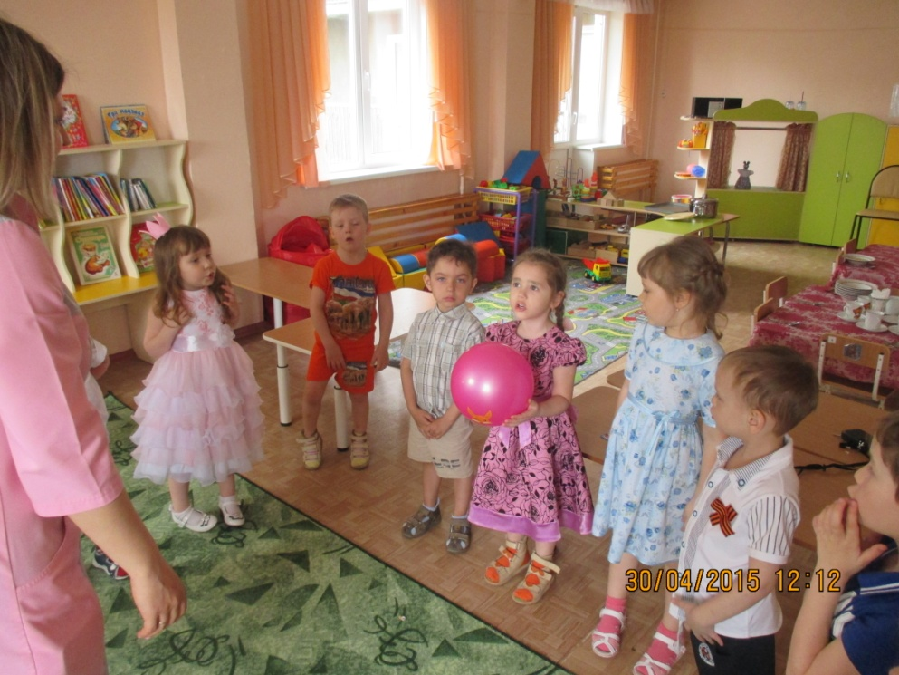

Подводя итог вышесказанному, можно сказать, что:
Регулярная работа в течение года, включая летний период по коррекции речи и профилактике опорно - двигательного аппарата с использованием здоровьесберегающих технологий показала, что:
- активнее развивается общая, мелкая моторика и координация движений;
- повышается речевая активность детей;
- повышается познавательная активность,
- улучшается психо-эмоциональное самочувствие и здоровье детей;
- улучшаются соматические показатели здоровья дошкольников.

Как говорил Жан Жак Руссо: «Чтобы сделать ребёнка умным и рассудительным, сделайте его крепким и здоровым»

И мы желаем Вам и Вашим детям быть здоровыми!

Муниципальное бюджетное дошкольное образовательное учреждение
«Детский сад №17» компенсирующего вида

Использование здоровьесберегающих технологий в работе учителя-логопеда и воспитателя с детьми, имеющими нарушения речи и опорно-двигательного аппарата в летний период.

учитель – логопед:
Давыдова А.В.
воспитатель:
Потапенко А.Ю.

Новокузнецк 2015 г.

